删除学生信息
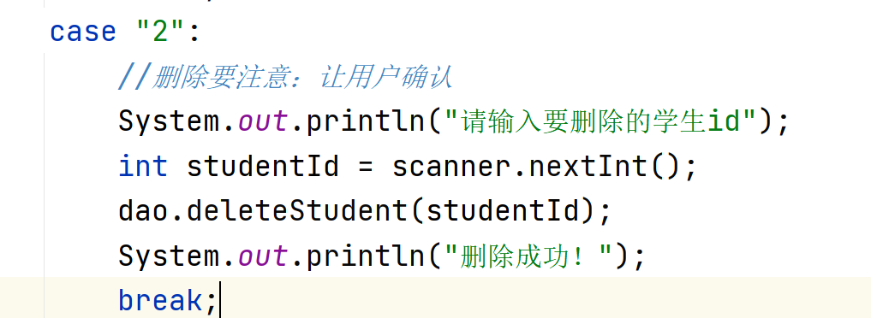
问题1：如何让用户确认
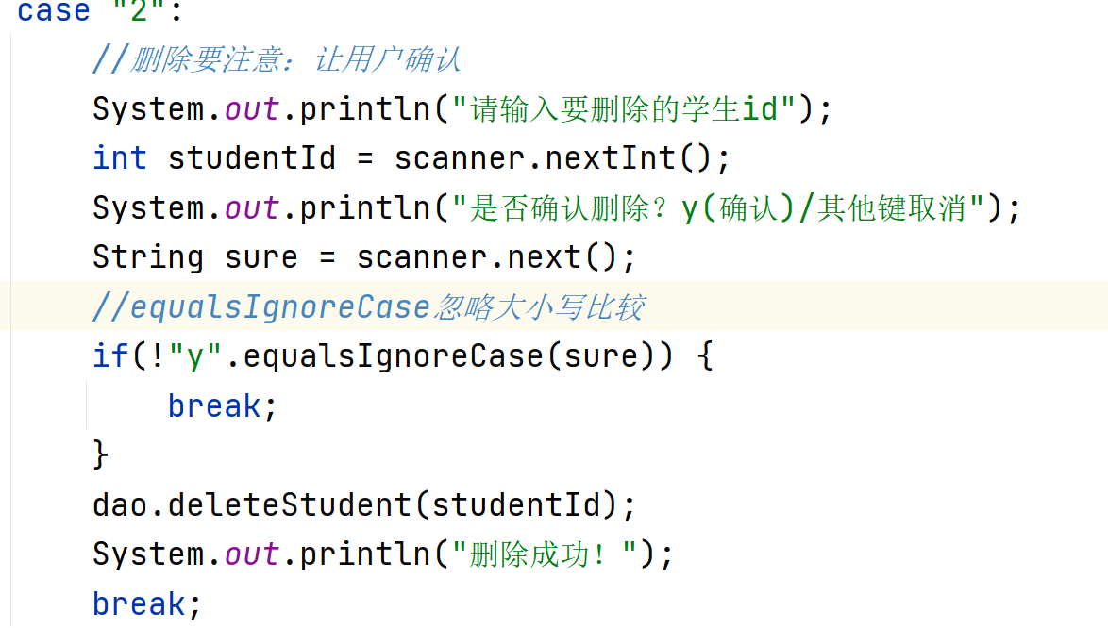
问题2：如何判断id是否存在
方案一：根据executeUpdate的返回值来判断，如果删除成功影响的行数必然大于0（推荐）
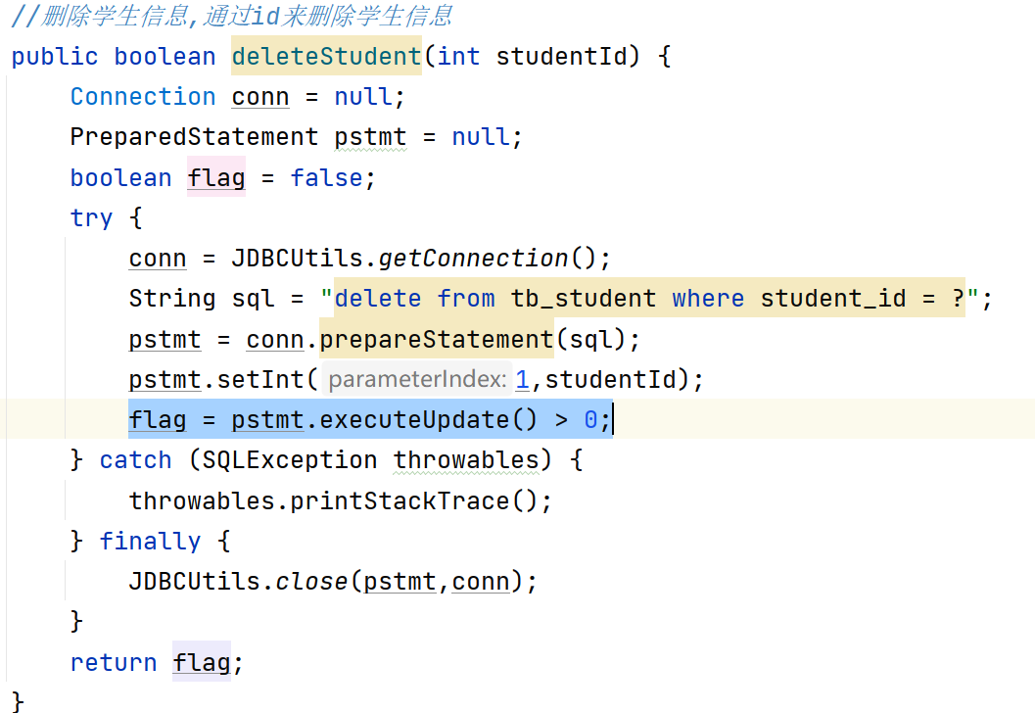
方案二：根据查询一个学生信息方法来判断，如果返回null说明删除的学生不存在

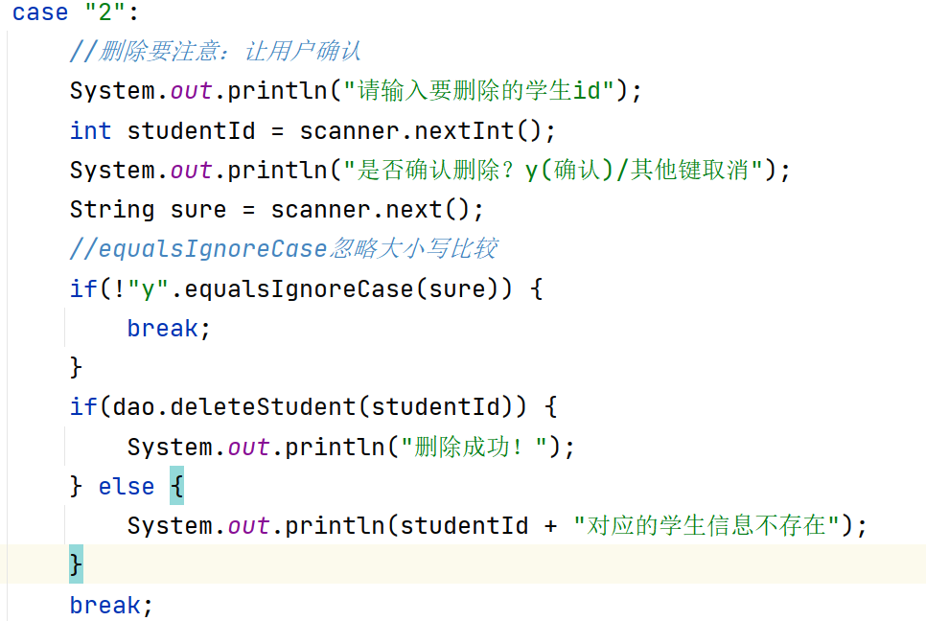

修改学生信息
修改学生信息之前要回显学生信息
优化toString方法
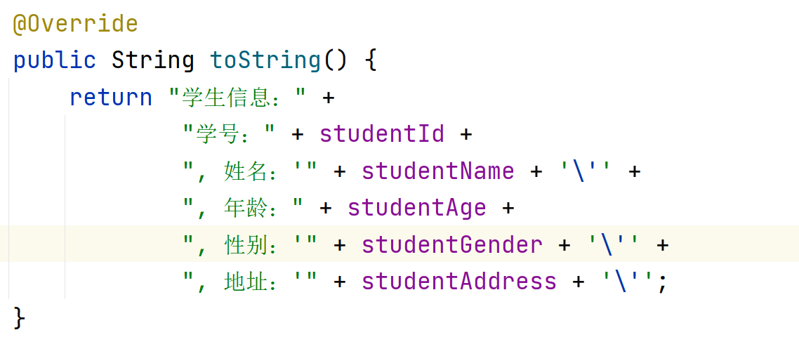
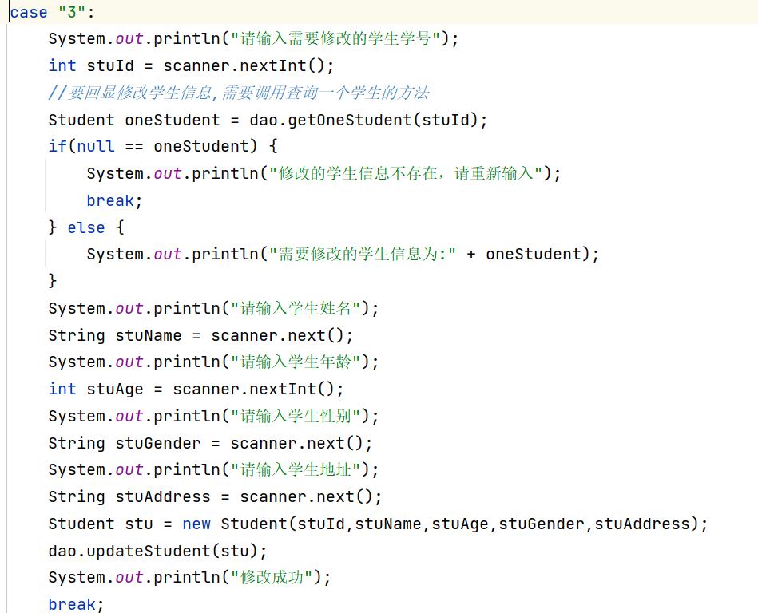

查询一个学生信息
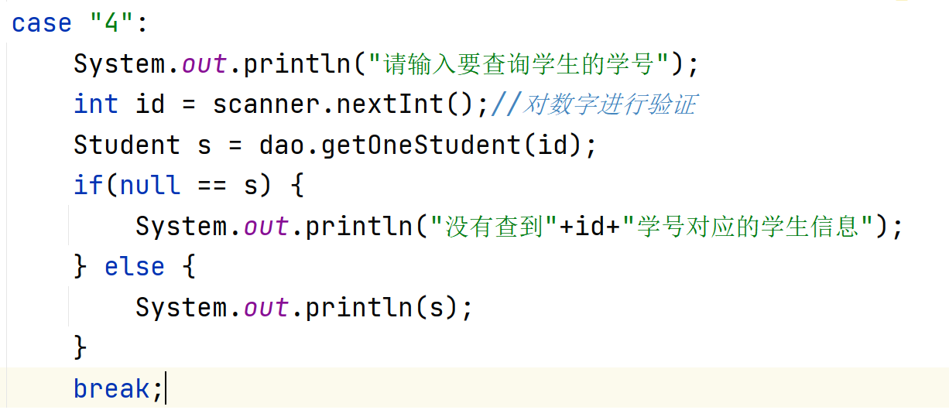

类首字母大写，以后每个单词首字母大写：MyBook,FileOutputStream等等
变量名，方法名，首字母小写以后每个单词首字母大写：oneStudent,myBook
常量名：全部字母大写，多个单词用下划线连接例如MAX_VALUE,MY_LITTLE_DOG
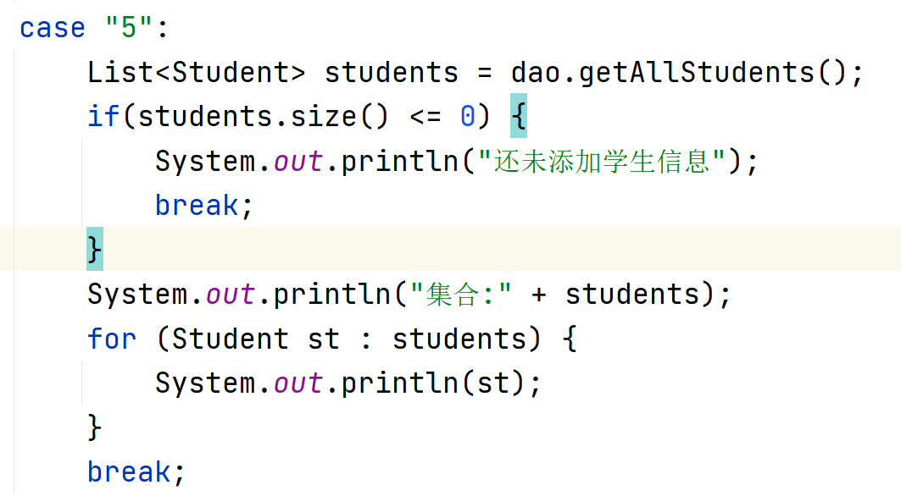

精简代码
相同的功能使用三次以上的需要提取到工具类中

例如：提取判断用户输入的是否是数字
